**7Министерство образования и науки Российской Федерации**

**федеральное государственное автономное образовательное учреждение высшего образования**

**“ НАЦИОНАЛЬНЫЙ ИССЛЕДОВАТЕЛЬСКИЙ**

**УНИВЕРСИТЕТ ИТМО”**

Факультет программной инженерии и компьютерной техники (ПИКТ)

Направление подготовки (специальность) – 09.03.04 (Системное прикладное программное обеспечение)

Основы профессиональной деятельности

Лабораторная работа № 6

Выполнил студент

Ровкова Анастасия Сергеевна

Группа № P3116

Принимающий: Ткешелашвили Н.М.

**Вариант: 16605**

г. Санкт-Петербург

2025 г

**Задание:**

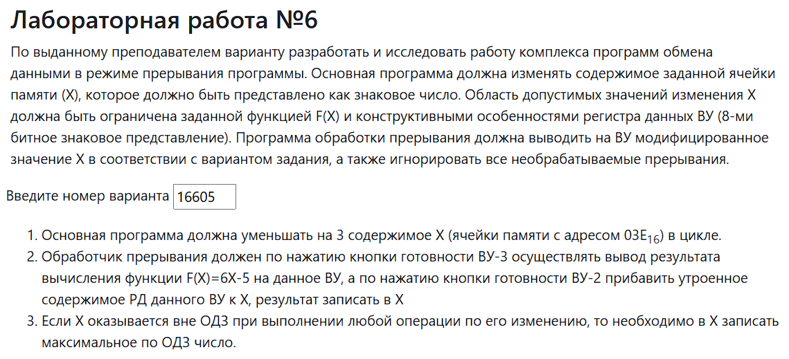

**Код:**

org 0x000

V0: WORD $DEFAULT, 0x180

V1: WORD $DEFAULT, 0x180

V2: WORD $INT2, 0x180

V3: WORD $INT3, 0x180

V4: WORD $DEFAULT, 0x180

V5: WORD $DEFAULT, 0x180

V6: WORD $DEFAULT, 0x180

V7: WORD $DEFAULT, 0x180

org 0x03E

X: WORD 7

X_MAX: WORD 0x0015

X_MIN: WORD 0xFFEC

DEFAULT: IRET

RD: WORD ?

START:

DI

CLA

LD #0xA

OUT 0x5

LD #0xB

OUT 0x7

CLA

OUT 0x1

OUT 0x3

OUT 0xB

OUT 0xE

OUT 0x12

OUT 0x16

OUT 0x1A

OUT 0x1E

JUMP $FUNC

FUNC:

DI

LD X

NOP

SUB #0x3

CMP $X_MIN

BLT LOAD_MAX

CMP $X_MAX

BGE LOAD_MAX

ST $X

EI

JUMP $FUNC

LOAD_MAX:

LD $X_MAX

ST $X

RET

INT2:

NOP

IN 0x4

ST RD

ASL

ADD RD

ADD X

ST X

CMP $X_MIN

BLT LOAD_MAX2

CMP $X_MAX

BGE LOAD_MAX2

ST $X

NOP

IRET

LOAD_MAX2:

LD $X_MAX

ST $X

NOP

IRET

INT3:

LD $X

NOP

ASL

ADD X

ASL

SUB #5

CMP $X_MIN

BLT LOAD_MAX3

CMP $X_MAX

BGE LOAD_MAX3

ST $X

OUT 0x6

NOP

IRET

LOAD_MAX3:

LD $X_MAX

ST $X

OUT 0x6

NOP

IRET

**ОДЗ:**

-128 < 6(X-3)-5 < 127

-123 < 6x < 132

-20 <= x < 22

**Область представления:**

X – знаковое 16-ричное число

**Методика проверки:**

1. Загрузить программу в память базовой ЭВМ. (скопировать данный код)  
   Убедиться, что основной код, векторы прерываний и переменные размещены в нужных адресах (в том числе X по адресу 03E₁₆) (проверить, что скопировано верно).
2. Изменить значение точки останова NOP на команду HLT в местах проверки

Для ВУ-2 вместо NOP в начале, конце и в области LOAD_MAX_2 заменяем на HLT в области INT2

Для ВУ-3 вместо NOP в начале, в конце и в области LOAD_MAX_3 заменяем на HLT в области INT3

Например, установить останов в конце INT3, чтобы зафиксировать вывод значения по формуле 6X - 5. Скомпилировать код. Запустить основную программу в автоматическом режиме с адреса START. (при компиляции кода адрес будет определен автоматически в строку ввода, после нажать последовательно «ввод адреса + чтение + останов + продолжение»)

1. Для тестирования ВУ2:
2. Подать данные на ВУ-2.

* Ввести тестовые данные в порт ВУ-2 (т.е. ввести число).
* Установить флаг готовности для ВУ-2 (нажать кнопочку). Нажмите «продолжить»

1. Зафиксировать изменение переменной X после прерывания. (посмотреть в ячейку со значением Х и проверить ожидаемый результат)  
   Проверить, как значение в X изменилось в результате обработки INT2.
2. Для тестирования ВУ3

Установить "Готовность ВУ-3".

* Подать сигнал готовности на ВУ-3 (нажать кнопочку).
  + Дождаться останова на HLT.
* Отсмотреть вывод (выведется автоматом).

(программа после выполнения INT3 остановится и выведет результат)

* Убедиться, что полученное значение соответствует 6X - 5
* Проверить, что значение не вышло за границы ОДЗ (−20 до 21). В противном случае вывод будет содержать максимальное допустимое число.

1. Продолжить выполнение программы. (нажать «продолжение»)  
   Для тестирования основной программы:
   1. Отсмотреть регистр AC, что значения уменьшаются ровно на 3. После дождаться отрицательных чисел и проверить, что по достижении FFEC в AC записывается максимальное возможное число, то есть 0015.
2. Повторить прерывания ВУ-2 и ВУ-3 с другими тестовыми данными.  
   Проверить, корректно ли отрабатываются изменения X в различных случаях (в пределах и за пределами ОДЗ).

|  |  |  |
| --- | --- | --- |
| Основная программа | | |
| Старое значение | Ожидаемое значение | Новое значение |
| 0xFFFE | 0xFFFB | 0xFFFB |
| 0x4 | 0x1 | 0x1 |
| 0x15 | 0x12 | 0x12 |

|  |  |  |
| --- | --- | --- |
| Проверка ВУ-2 | | |
| Значение AC | DR КВУ-2 | 3 * DR + X |
| 0x4 | 0x1 | 0x7 |
| 0x1 | 0x2 | 0x7 |
| 0xFFFE | 0x1 | 0x1 |

|  |  |  |
| --- | --- | --- |
| Проверка ВУ-3 | | |
| Значение AC | Ожидаемое значение  6x - 5 | AC (DR & 0x7 & X)  Результат АС |
| 0x4 | 0x13 | 0x13 |
| 0x1 | 0x1 | 0x1 |
| 0xFFFE | 0xFFEF | 0xFFEF |

**Вывод:**

В ходе данной работы я ближе познакомилась с прерываниями и потренировалось в навыке программирования на ассемблере.